Федеральное государственное образовательное бюджетное

учреждение высшего образования

**«Финансовый университет при Правительстве Российской Федерации»**

**(Финансовый университет)**

Колледж информатики и программирования

Специальность 09.02.03 «Программирование в компьютерных системах»

**КВАЛИФИКАЦИОННЫЙ ЭКЗАМЕН**

Профессиональный модуль ПМ.01 Разработка модулей программного обеспечения для компьютерных систем

*(наименование профессионального модуля)*

Выполнил:

обучающийся группы № 3ПКС-320

*___Н.В.Удовиченко_________*

*(И.О. Фамилия)*

Проверили:

Г.И. Киреева

*(И.О. Фамилия)*

И.В.Сибирев

*(И.О. Фамилия)*

Оценка _______________

Дата _____27.12.2022__

**Москва**

**2022**

Вариант №3

**Листинг программы**

#include <Windows.h>

#include <iostream>

#include <ctime>

#include <cmath>

#include <string>

#include <fstream>

#include <vector>

using namespace std;

class Tourist {

public:

string surname, km;

Tourist(string _surname) {

surname = _surname;

}

Tourist(string _surname, string _km) {

surname = _surname;

km = _km;

}

void showKm() { //В этом методе я вывожу пройденный путь туриста

cout << "Пройденный путь " + surname << " равен " << km;

for (int i = 0; i < km.size(); i ++) {

if (km[i] != ',') {

cout << km[i];

if (i < km.size() - 2) {

cout << ',';

}

}

}

}

};

int getRandomNum(int min, int max) //метод для генерации рандомных числел в заданном диапазоне

{

int range = max - min + 1;

return rand() % range + min;

}

int getKmSum(int kmToSum[], int len) { //с помощью ассемблерной вставки возвращаю сумму всех маршрутов туриста

int res = 0;

__asm {

mov ecx, len

mov esi, kmToSum

cycl:

mov eax,[esi]

push ecx

add res,eax

pop ecx

add esi, 4

loop cycl

}

return res;

}

int main()

{

SetConsoleCP(1251);

SetConsoleOutputCP(1251);

int kmCount;

ofstream myfile("primer.txt");//объект класса, для записи текста в файл

string surname, km;

vector<Tourist> tourist;

for (int i = 0; i < 3; i++) {

srand((int)time(0));

int kmCount = getRandomNum(1, 10);

cout << "Введите фамилию туриста №" << i + 1 << ":"; cin >> surname;

km = "";

int kmToSum[10];

for (int j = 0; j < kmCount; j++) {

int range = getRandomNum(1, 40);

km += to_string(range) + ',';

kmToSum[j] = range;

}

tourist.push_back(Tourist(surname, km)); //записываю данные в конец динамического массива

tourist.back().showKm(); //вывожу последний элемент динамического массива

float avgKm = getKmSum(kmToSum, kmCount) / (float)kmCount;

cout << " Средний маршрут: " << avgKm << endl;

myfile << surname << " " << km << "Средний маршрут: " << avgKm << endl;;

}

myfile.close(); //закрываю запись в файл

}

**Приложение**  
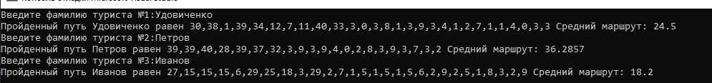

Рисунок 1.Выведенные данные в консоль

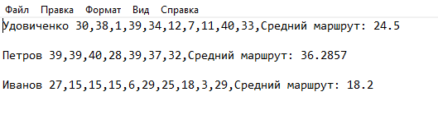

Рисунок 2.Сохранённые данные в файл